TIẾNG NHẬT 8
BÀI 6 – うちから がっこうまで Từ nhà đến trường
MỤC TIÊU CỦA BÀI
Biết cách nói về đường đi từ nhà đến trường.

NỘI DUNG CHÍNH CỦA BÀI
- HÁN TỰ: 分、入、口 (tham khảo trang 162 SGK)
- TỪ VỰNG: Trang 182, 183 SGK
Lưu ý: Học sinh phải học thuộc các cụm danh động từ sau
- うちを でます
- みち／はし／おうだんほどうを わたります
- かどを みぎ／ひだりに まがります
- バスは 本やの まえを とおります。
- バスに のります
- バスを おります
- がっこうに つきます
- きょうしつに はいります

- NGỮ PHÁP: Trang 73, 74 SGK

BÀI TẬP CỦNG CỐ KIẾN THỨC
I) 絵を見て日本語をかきなさい。Em hãy đặt câu dựa vào hình vẽ.
(１) 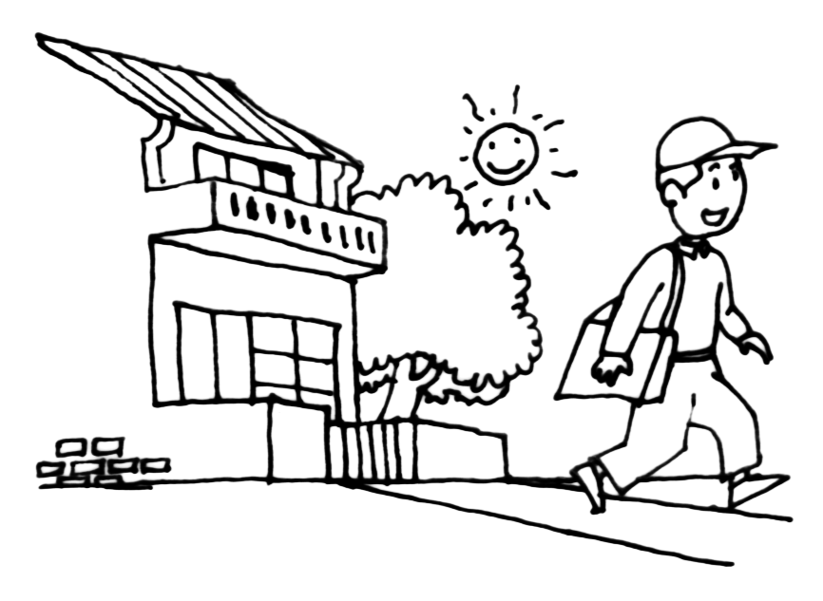 ＿＿＿＿＿＿＿＿＿＿＿＿＿＿＿＿＿＿＿＿＿＿＿＿＿＿＿＿＿＿＿＿＿。
(２) 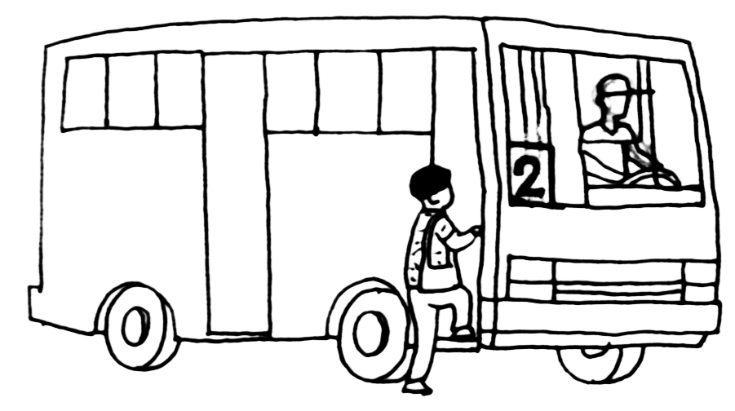 _________________________________________________________________。
(３) 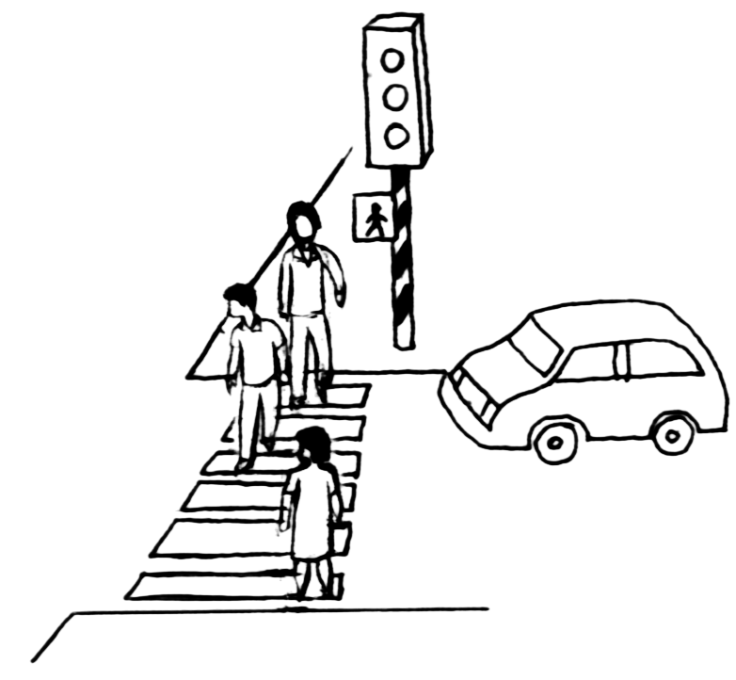 _________________________________________________________________。
(４) 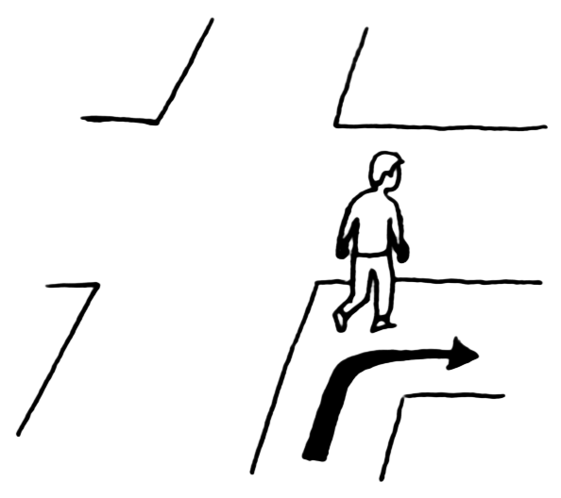_________________________________________________________________。
(５) 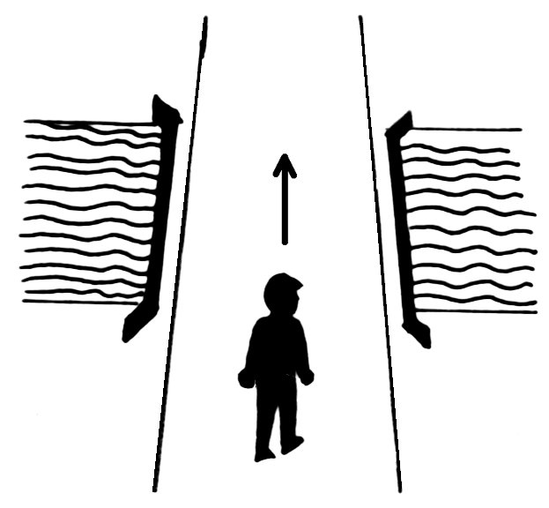
_________________________________________________________________。

(６)
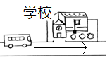 _________________________________________________________________。
(７) 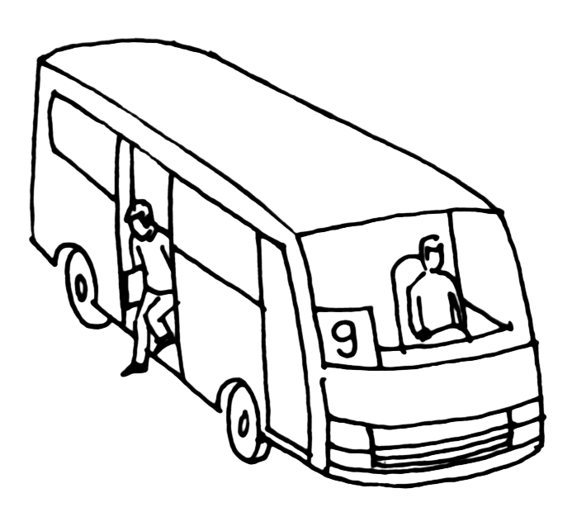 _________________________________________________________________。

II) 助詞にあう動詞を書いて下さい。Hãy xếp động từ đi với trợ từ にvà をvào trong khung tương ứng.
を＋ に＋

- のります ②おります ③つきます ④あるきます ⑤でます
⑥わたります ⑦入ります ⑧とおります ⑨まがります

III) 漢字をひらがなにひらがなを漢字に直してください。Hãy viết Hiragana sang Kanji và ngược lại.

(１)じゅっぷんぐらい バスに のります。

(２)いりぐちが わかりません。

(３) 入学しけんは いつですか。

IV) ぶんをつくってください。Hãy đặt câu có sử dụng các động từ sau.
れい： あるきます：ハイバーチュンどおりを あるきます。
１） おります ：_____________________________________
２） まがります：_____________________________________
３） はいります：_____________________________________
４） わたります：_____________________________________
５） とおります：_____________________________________
６） つきます ：_____________________________________
７） のります ：_____________________________________

V) じょしを かいてください。Hãy điền trợ từ thích hợp vào chỗ trống hoặc vòng tròn.

これから、Big Cスーパー 行きます。じてんしゃ 行きます。Big Cスーパーは フンブンどおり あります。わたしのいえ 、Big Cスーパー 10分かかります。うち でます。じてんしゃ のります。ドンダーどおり じてんしゃ はしります。かど みぎ まがります。フンブンどおり
とおります。そして、Big Cスーパー つきます。

わたし○うち○グエンタイホクどおり○あります。まいあさ○７じ○うち○でます。うち○○バスてい○○あるきます。いつもおうだんほどう○ わたります。５ふんぐらい○かかります。バスてい○２２ばん○バス○のります。バスはいつもVan Mieu○まえ○とおります。１０ぷんぐらい○バス○のります。学校○そば○バスてい○バス○おります。バスてい○○学校○○ あるいて○１ぷんです。たいてい、７じ２０ぷんごろ○学校○つきます。

Hoàn thành luyện tập 2/trang 68, luyện tập 5/trang 70, luyện tập 6/trang 71, bài tập 1 và 2 trang 72 trong sách giáo khoa.

